**npמסמך אפיון SvBurger**

תוכנה זו מותקנת על כל שולחן במסעדת SvBuger ומאפשרת הזמנת מנות בקלות ללא צורך בעזרת מלצר

1. **עמוד כניסה:**

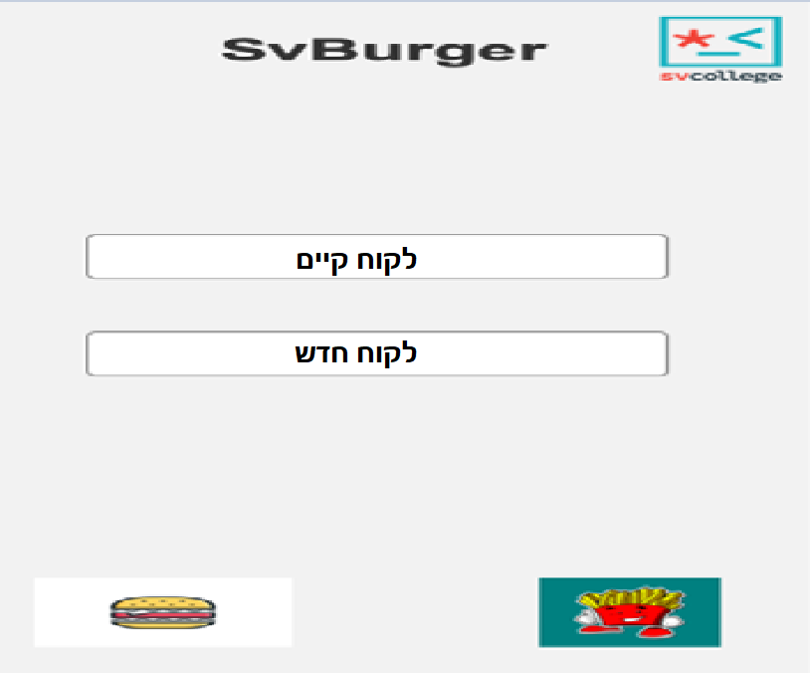

1.1 בלחיצה על ״לקוח קיים״ האפליקציה תעביר את המשתמש לעמוד SignIn

1.2 בלחיצה על ״לקוח חדש״ האפליקציה תעביר את המשתמש לעמוד SignUp

1. **עמוד SignIn**

עמוד זה ישמש לצורך כניסה מאובטחת לשירותי הזמנת הארוחות בSvBurger

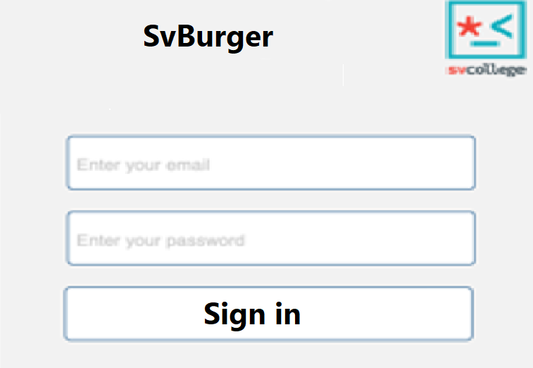

2.1 שדה מייל: השדה מקבל כתובת מייל תקינה מאחד המיילים הבאים Gmail או Yahoo

2.2 שדה סיסמה: הסיסמה חייבת להיות תואמת לזו שהוזמנה בעמוד הרישום

* 1. לאחר לחיצה על Sign In תפתח את התפריט

1. **עמוד SignUp:**

עמוד זה ישמש כרישום משתמשים חדשים לשירותי SvBurger

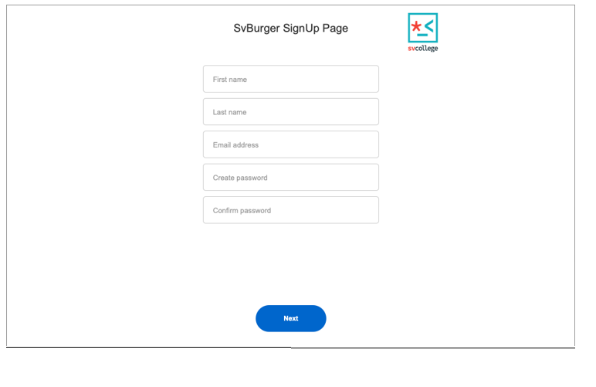

3.1.1 שם פרטי (רשות): חייב להיות בין 2-20 תווים

3.1.2 שם משפחה (רשות): חייב להיות בין 2-20 תווים

3.1.3 מייל (חובה): חייב להיות עם סיומת של ״@״ ושייך לאחד משירותי המייל הבאים

(Gmail, yahoo)

3.1.4 סיסמה (חובה): הסיסמה חייבת לכלול תווים מיוחדים ונוע בין 2-10.

3.1.5 אישור סיסמה (חובה): אישור סיסמה חייב להיות תואם לשדה ״סיסמה״.

3.1.6 לחיצה על next תוביל לעמוד התפריט. במידה שאחד משדות החובה לא הוזן תקפוץ הודעה: "יש למלא את כל שדות החובה". במידה שאחד השדות הוזן בצורה שגויה תקפוץ הודעה: "יש

להזין את הערכים בשדות בצורה תקינה"

**כפתור Next:** יעביר אל הלקוח לעמוד SignIn, ובנוסף יעדכן את הdb בהתאם לפרטים שנשלחו

(מפורט בסוף מסמך האפיון).

1. **תפריט:**

בתפריט תופיע רשימה של מנות המסעדה עם תמונה המתארת את המנה. לחיצה על המנה תוביל לעמוד תשלום.

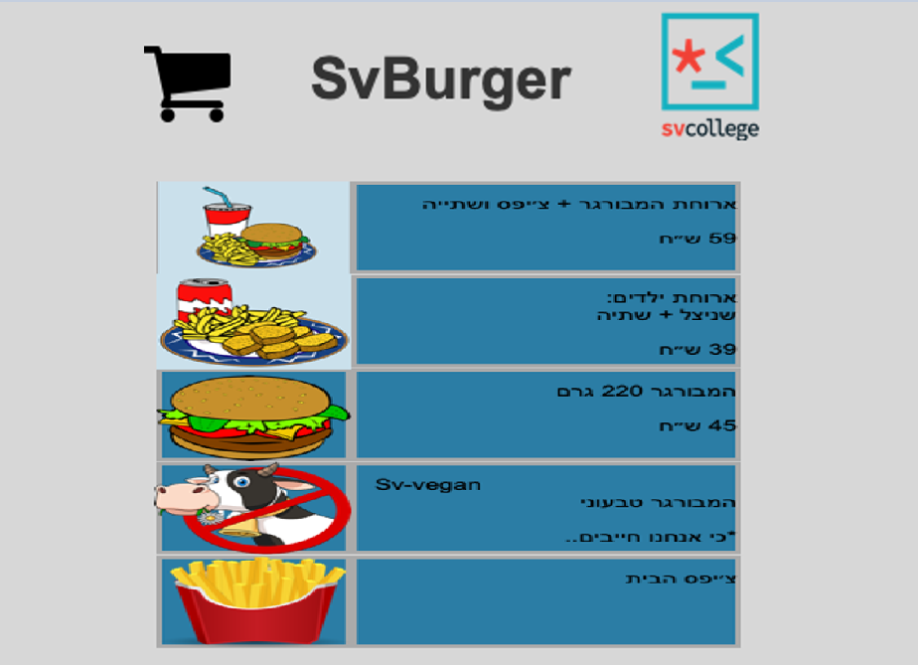

**יצירת DB :**

1. מאגר המידע יהיה בmongoDB.
2. שם מאגר המידע יהיה SVBurgerDB.
3. סכמה (תבנית) של לקוח:

* שם פרטי
* שם משפחה
* כתובת אימייל
* סיסמה

**+**

**ארכיטקטורת שרת-לקוח**

